【电路设计】+基于MSP430F5438A的智能节能路灯控制器
本设计采用的CPU为TI公司的MSP430F5438A
本设计主要功能为 通过过零检测电路检测220V交流电的零点，晶闸管电路进行调光，analog公司的ADE7753电能检测芯片对电压电流电量进行检测，人体红外热释电检测人体的活动，LCD12864和独立键盘实现人机交互。
下图为整体系统的供电部分，使用TPS5430提供3.3V供电，AMS1117-5提供5V供电。
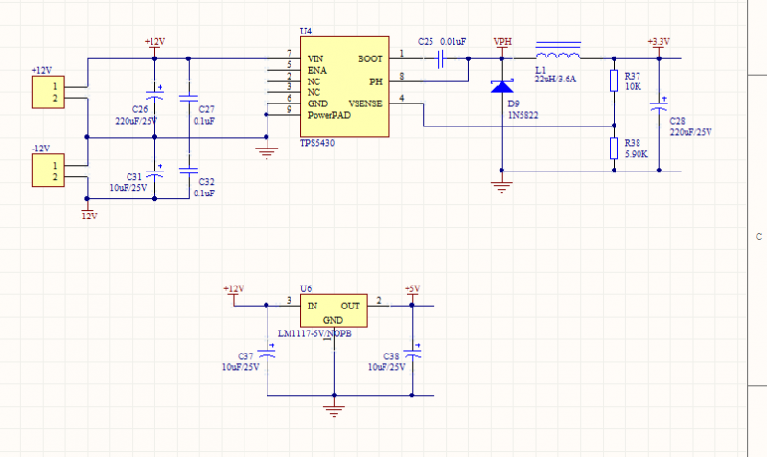
下图为MSP430F5438A最小系统
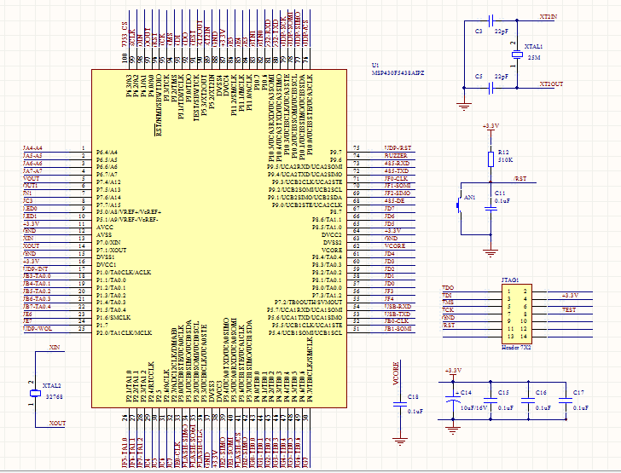
下图为人机交互部分，采用12864液晶和独立按键
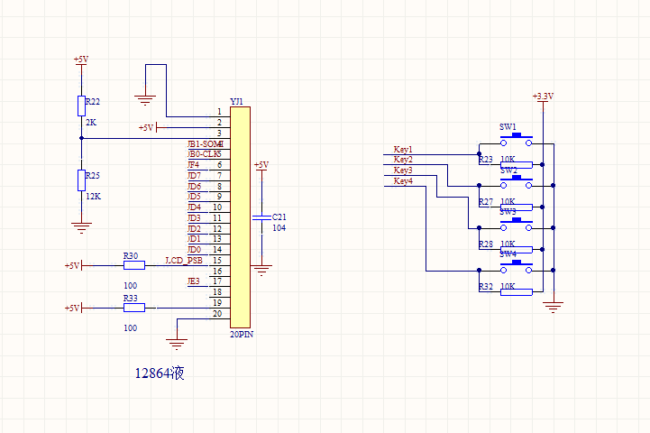
下图为过零检测电路
下图为晶闸管驱动电路
下图为ADE7753电能检测电路以及交流电压电流互感器部分
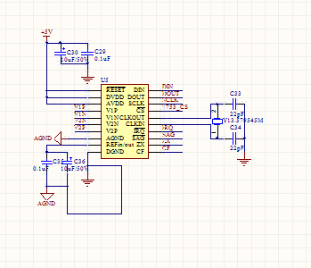
下图为PCB设计图
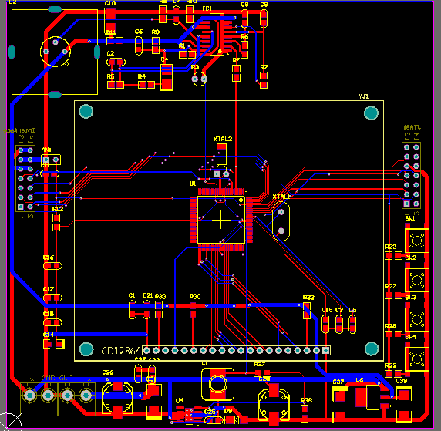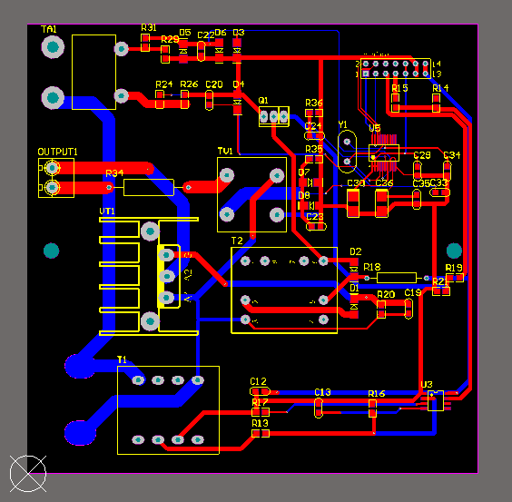
下图为PCB顶层
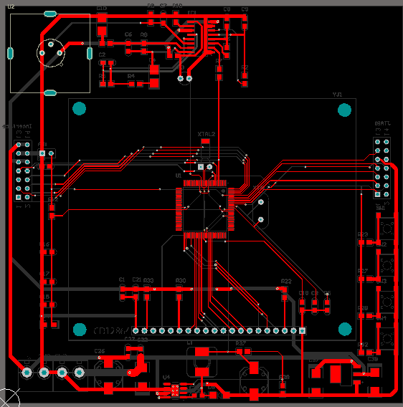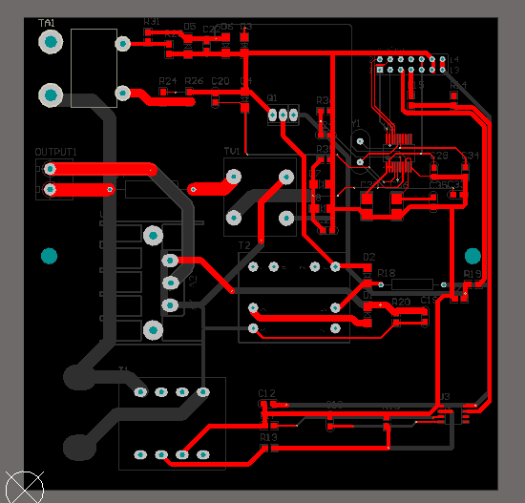
下图为PCB底层
